WIKI- ΑΡΧΟΝΤΗΣ Location- Based Αφηγηματική Εφαρμογή για Ξενάγηση στην Ερμούπολη και στην Άνω Σύρο
ΠΕΡΊΛΗΨΗ
Η παρούσα εργασία αναφέρεται στην σχεδίαση και την ανάπτυξη μιας location based αφηγηματικής εφαρμογής για χρήση από τουρίστες, μέσω κινητού τηλεφώνου, σε σημαντικά πολιτιστικά και ιστορικά σημεία της Ερμούπολης και της Άνω Σύρου. Μέσα από την σχεδίαση και την ανάπτυξη της συγκεκριμένης εφαρμογής, στοχεύουμε να ξεναγήσουμε τους τουρίστες στα πιο σημαντικά σημεία ενδιαφέροντος του νησιού (Λιμάνι, Άνω Σύρος, Άγιος Νικόλαος ο Φτωχός, Άγιος Γεώργιος, Εκκλησία της μεταμόρφωσης του Σωτήρος, Ναός της Κοίμησις της Θεοτόκου, 1ο Γυμνάσιο, Ιερός Ναός του Αγίου Γεωργίου, Ορθόδοξο Κοιμητήριο του Αγίου Γεωργίου, Νεώριο, Θέατρο Απόλλων, Δημαρχείο), διεγείροντας το ενδιαφέρον τους για την ιστορία του τόπου, μέσα από τον αφηγηματικό χαρακτήρα της εφαρμογής και τον εμπλουτισμό της ξενάγησης με χαρακτηριστικά παιχνιδιού. Ο αφηγηματικός χαρακτήρας της εφαρμογής καθώς, επίσης, και η παιχνιδοποίηση της ξενάγησης, καθιστούν την ξενάγηση περισσότερο βιωματική, συμβάλλοντας στην ευκολότερη μάθηση των ιστορικών στοιχείων. Η εργασία περιλαμβάνει όλη την διαδικασία της έρευνας, της σχεδίασης και της υλοποίησης της εφαρμογής, καθώς και τα αποτελέσματα της αξιολόγησης της εμπειρίας του χρήστη κατά την χρήση της εφαρμογής.
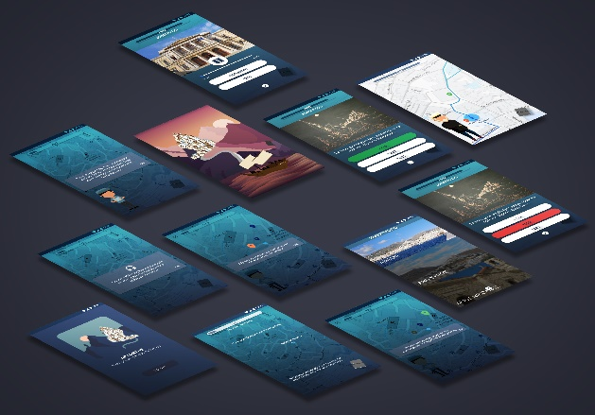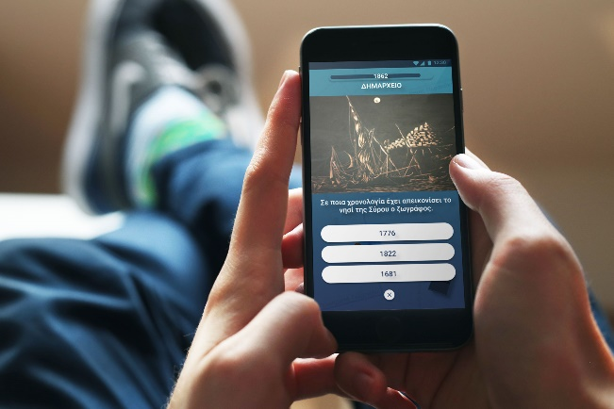
Η ιστορία και τα παιχνίδια ερωτήσεων συνδυάζονται με εικονογραφημένο υλικό, σε μορφή illustration, που αναπαριστούν διάφορες σκηνές από την ιστορία, οι οποίες συνδέονται με τον πραγματικό κόσμο και με τα σημεία ενδιαφέροντος που επισκέπτεται ο χρήστης. Η ιστορία, επίσης, περιλαμβάνει αληθινά ιστορικά γεγονότα αλλά οι χαρακτήρες και οι ρόλοι τους είναι φανταστικοί. O κύριος πρωταγωνιστής της ιστορίας είναι ο Αρχοντής, ένας Χιώτης πρόσφυγας που κατέφθασε στο νησί της Σύρου, το 1822, μετά την καταστροφή της πατρίδας του από τους Τούρκους. Ο χρήστης ακούγοντας την αφήγηση μαθαίνει για την ζωή του πρωταγωνιστή αλλά και για το πώς άλλαξε η Ερμούπολη από τότε μέχρι σήμερα. Με αυτόν τον τρόπο, μεταδίδονται στους χρήστες ιστορικές πληροφορίες, με έναν πιο ευχάριστο και ψυχαγωγικό τρόπο, τις οποίες ύστερα θα μπορέσουν να χρησιμοποιήσουν στα παιχνίδια ερωτήσεων. Επομένως, η αφήγηση χρησιμοποιείται από τους χρήστες ως ένα μέσο με το οποίο θα πετύχουν τον στόχο τους. Στόχος των χρηστών είναι να επισκεφτούν τα ιστορικά σημεία του νησιού, να απαντήσουν σωστά στις ερωτήσεις του παιχνιδιού, έτσι ώστε να εξελιχθεί η ιστορία και εν τέλη, να μάθουν το τέλος της.
